〈発行〉国公労連
info@kokko.or.jp
2011年7月1日《No2582》
国公労連速報
公務員賃金カットに「異議あり！」
兵庫県国公が地域労連と共同で宣伝行動

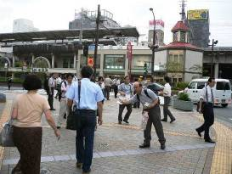
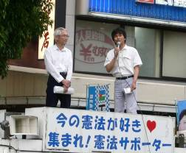
【兵庫県国公発】
兵庫県国公は、６月１、１５、２２日の夕方に神戸市・ＪＲ元町駅前で「公務員の賃下げ、各界から『異議あり！』」ビラをティッシュに添え仕事帰りの市民に配布し、理不尽な公務員の賃下げ反対を訴えました（写真）。
また、地域労連や公務共闘の仲間とともに共同宣伝を行い、「公務員の賃下げで多くの人に悪影響が出る。公務・民間を問わず多くの労働者が東日本大震災の復旧・復興でがんばっている。その労働者にまで賃下げを行おうとしている。そして最後には経済が大変になる」と市民に訴えました。
６月1日は、大雨で中止かと思っていたところ、奇跡的に（10分前に）雨が止み、開催可能となりました。弁士不足で大あわてするも３０名以上の仲間が集まり、準備していたティッシュを予定していた半分の時間で配り、多くの人にビラを渡すことができました。
さらに、６月22日は、宣伝カーのバッテリーが上がってしまい、マイクは使えず静かな宣伝行動になったものの、逆にティッシュの中に入ったビラが気になるのか、市民に『異議あり！』ビラを今まで以上に読んでもらえた、などのうれしいハプニングもありました。
そんなバタバタの宣伝行動ですが兵庫県国公は、６月中の水曜日には集中的に公務員賃下げ反対宣伝行動を行いました。引き続き７月以降も宣伝行動を継続し、労働者の共通の思いを地域に広く訴えていきます。
（兵庫県国公発）

10数年ぶりに新大久保駅で市民に訴え
猛暑のなか新宿国公が早朝宣伝行動

【関東ブロック・東京国公発】
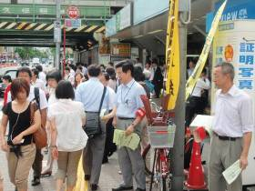
東京国公の呼びかけに応えて新宿国公は6月24日、国家公務員賃金1割削減反対の宣伝行動を実施。早朝8時から8時40分までの間、新大久保駅前でビラの配布を行い、15人が参加しました（写真）。
東京国公の植松事務局長、野仲事務局次長、総理府労連の岩崎書記長がかわるがわるマイクを握り、道行く人に「公務員賃金の引き下げの先にある国民負担を許すな！」と市民に訴えました。
新宿国公としては10数年（？）ぶりの新大久保駅前での宣伝行動でした。暑い中でしたが、元気のある宣伝行動となりました。
（関東ブロック国公発）

山口市役所前で「賃下げ反対」の宣伝行動
自転車から降りてビラを取りに来る人も

【山口県公務共闘発】山口県公務共闘は６月15日、前週にとりくんだ県庁前早朝宣伝行動に引き続いて、山口市役所・山口労働局前において宣伝行動にとりくみ、「国家公務員の賃下げは断じて認められない、内需主導による日本経済の活性化こそ震災復興への確かな力」と訴えました（写真）。
梅雨時期の行動配置とあって、心配された天候も何とかもちこたえ、宣伝行動には国公共闘５名、自治労連３名、高教組９名、県教組２名、医労連１名の計20名が参加し、全労連公務部会のビラと「県公務共闘ニュース」をセットにして、約700枚を配布しました。
山口市役所前での宣伝では、「すべての労働者の賃金底上げと雇用確保こそ震災復興の確かな道」「公務員賃金の引き下げが民間賃金を引き下げる悪循環を断ち切ろう」「震災復興に全力でとりくんでいる全国の公務員に冷水を浴びせていいのでしょうか。公務の仕事の重要性が明らかになっている今、公務員を増やし、安心・安全の町づくりこそ求められています」「公務員賃金切り下げの先にある消費税増税など大きな国民負担増を許してはなりません」と、県労連の議長もつとめる藤永副議長（高教組）、県公務共闘の河済議長（県労連事務局長、自治労連）をはじめ、石田事務局長（高教組）が、次々にマイクで訴えました。
通勤途上の市役所職員や労働局職員のみなさんも快くビラを受け取り、なかには自転車から降りてビラを受け取る人もいました。
2 0人が集まれば元気もでます。引き続き賃下げ阻止に向けがんばろうとの思いを固め合う行動になりました。

「防災・福祉の国づくりへ公務員の力が必要です」
群馬県庁前宣伝行動で1000枚を越すチラシを配布

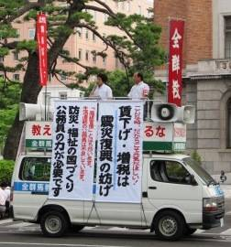
【群馬公務労組準備会発】群馬県労会議（県労連）と県公務労組連絡会（準備会）は６月24日、県庁前で「国家公務員の給与１割カット削減反対」の早朝宣伝行動にとりくみました。
行動には、県労会議役員、県・国公共闘、高教組、全群教、自治体一般の公務組合、さらに、通信労組、民事法務協会労組など民間労組からも参加があり、総勢28名が参加しました。今年、最大規模の県庁前宣伝となりました（写真）。
県庁前に停めた宣伝カーには、「賃下げ・増税は震災復興の妨げ」「防災・福祉の国づくりへ公務員の力が必要です」などと力強く直筆で書いた垂れ幕を下げ（写真左）、全群教・重野書記長の司会で、県労会議の真砂議長・安藤事務局長をはじめ、全建労関東地本・笛田副委員長、全群教・吉崎副委員長、高教組・中束書記長が次々に登壇してマイクを握り、通勤してくる職員に公務員の賃下げ反対を訴えました。
チラシの配布に「ごくろうさま」と声を掛けていく県庁職員もあり、１時間で千枚以上のチラシを配布しました。行動への確かな手応えに、参加した仲間から「また、宣伝行動をやろう」という声も出されました。
県労会議を結成して20余年が経つなか、群馬県公務労組連絡会は、「準備会」の名称が取れないままで経過してきましたが、正式な旗揚げにむけて大きく前進する手応えを感じる宣伝行動となりました。

（公務ネットニュース№890から一部転載）

以上

